Buitenspel
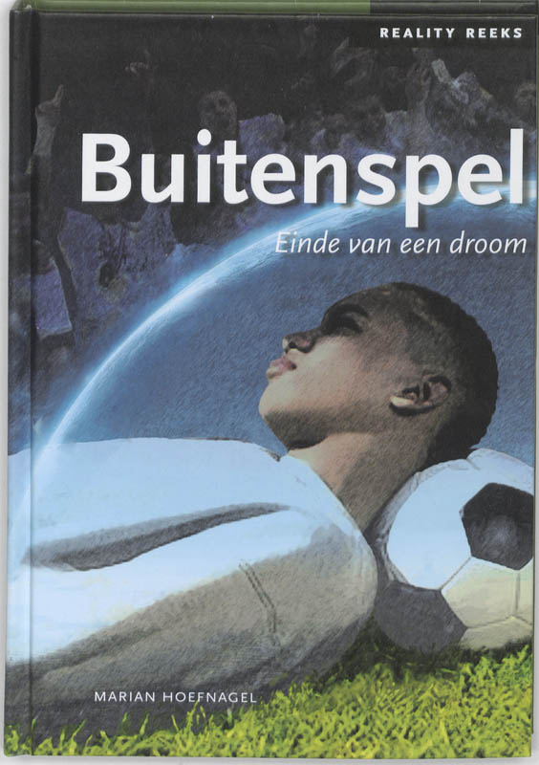

Mark Deken
T3K1
13-1-2015
Docent: Eradus
De inleiding
De inleiding…………………………………………………..…………..blz.2
De kennisopdracht…………………………………………………….blz.3/4
Striptekening……………………………………………………………..blz.5

De kennisopdracht

Wat is de titel? Leg de titel uit.
Buitenspel, Pier houd heel erg van voetbal en kan ook goed voetballen, maar hij word doof en kan hij niet meer voetballen, daarom is hij buiten het spel.

Hoe heet de auteur?
De auteur van het boek is Marian Hoefnagel. Info: Geboren in Amsterdam , Nederland op 14 januari 1950. Ze schrijft boeken voor tieners.

Wanneer is het boek gedrukt en door welke uitgeverij?
Het boek haar eerste druk was in juni 2009. De uitgeverij is eenvoudig communiceren, Amsterdam.

Wat is het thema van het boek?
Het thema van het boek is liefde, en sport.

Wanneer speelt het verhaal zich af?
Het verhaal speelt zich af in de tijd van nu, omdat ze ook allemaal apparaten hebben om je oren weer te laten horen.

Waar speelt het verhaal zich af?
Het verhaal speelt zich af op en rond het voetbalveld, dit maakt het verhaal nog leuker.

Wie zijn de hoofdpersonen?
Pier, Joeke, Amber, Jade.

Pier: Pier is een hele sportieve jongen. Zijn vader is Surinaams en zijn moeder Nederlands. Pier is getint en heeft een slim karakter. Hij kan goed voetballen.
Joeke: Joeke is de zus van Pier. Joeke is ook getint. En is erg aardig en behulpzaam.
Amber: Amber is een mooi meisje, lange donkere krullen. Amber heeft een lief karakter. Ze was in het verhaal de vriend van Pier.
Jade: Jade is ook Surinaams, Jade heeft een gehoorapparaat in. En ze heeft een aardig karakter. Ze zit in de nieuwe klas van pier.

Heeft de schrijver een bepaalde bedoeling met het boek?
Ja, deze schrijver wilt je iets leren, de schrijver wilt vertellen dat je niet alleen aan het gene moet denken waar je goed in bent.

Geef een mening over het boek. Gebruik beoordelingswoorden.
Spannend – Saai
Interessant – Oninteressant
Herkenbaar – Onherkenbaar
Gevoelig – Doet me niks
Grappig – Droevig
Leerzaam – Niet leerzaam.

